Больничный:
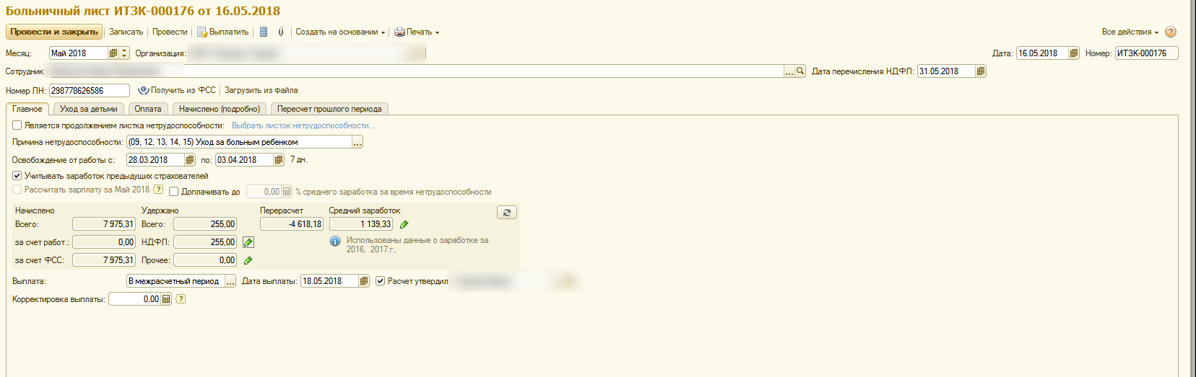

Больничный – пересчет прошлого периода:
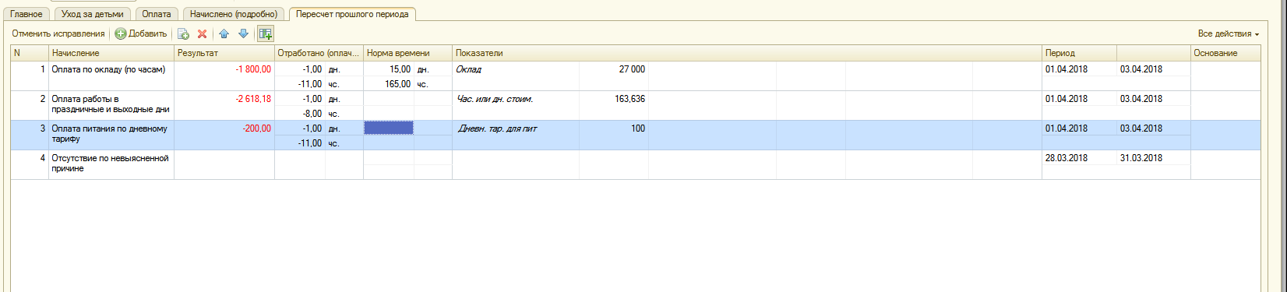

НДФЛ больничный:
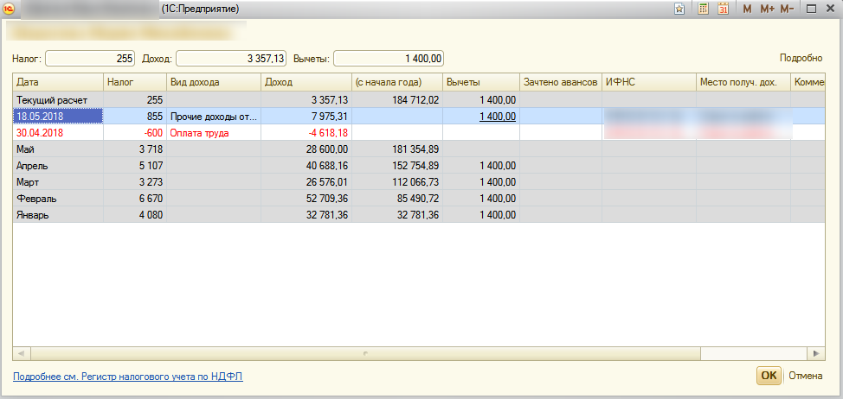

Ведомость – межрасчет, бл:
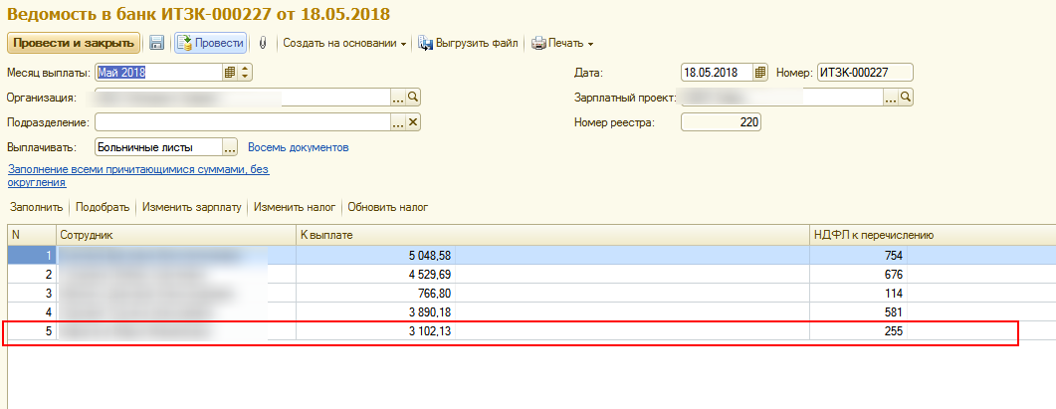

Расшифровка ндфл в ведомости бл:
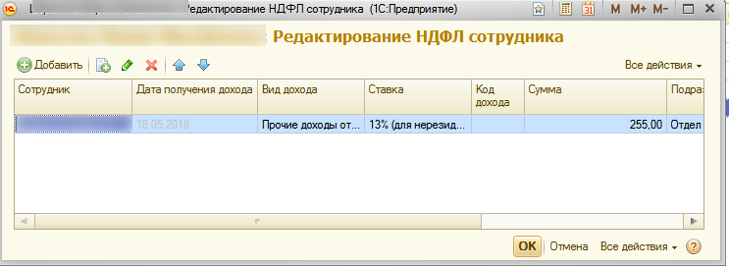

Регистр ндфл после проведения бл и ведомости:

Регистр ндфл после проведения бл+ ведомость бл+ нач.зп+ ведомость на выплату зп:

Отчет регистр налогового учета по ндфл по сотруднику:
